资阳市2011年高中阶段教育学校招生考试
数 学
全卷分为第Ⅰ卷(选择题)和第Ⅱ卷(非选择题)两部分．第Ⅰ卷1至2页，第Ⅱ卷3至8页．全卷满分120分，考试时间共120分钟．
答题前，请考生务必在答题卡上正确填涂自己的姓名、考号和考试科目，并将试卷密封线内的项目填写清楚；考试结束，将试卷和答题卡一并交回．
第Ⅰ卷(选择题 共30分)
注意事项：
每小题选出的答案不能答在试卷上，须用2B铅笔在答题卡上把对应题目的答案标号涂黑．如需改动，用橡皮擦擦净后，再选涂其它答案．
一、选择题：(本大题共10个小题，每小题3分，共30分)在每小题给出的四个选项中，只有一个选项符合题意．
1. －4的相反数是( )
A. 4 B. －4 C. D.
2. 某运动品牌经销商到一所学校对某年级学生的鞋码大小进行抽样调查，经销商最感兴趣的是所得数据的( )
A. 中位数 B. 众数 C. 平均数 D. 方差
3. 下列计算中，正确的是( )
A. B. C. D.
4. 如图1，已知射线OP的端点O在直线MN上，∠2比∠1的2倍少30°，设∠2的度数为x，∠1的度数为y，则x、y满足的关系为( )
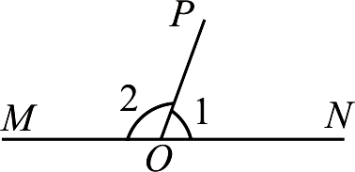
A. B.
图1
C. D.
5. 图2所示的几何体的左视图是( )
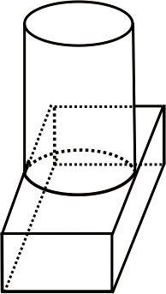
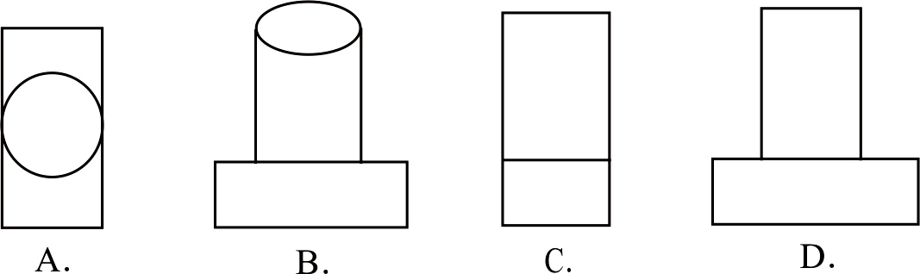
图2

6. 将一张正方形纸片如图3所示折叠两次，并在上面剪下一个菱形小洞，纸片展开后是( )
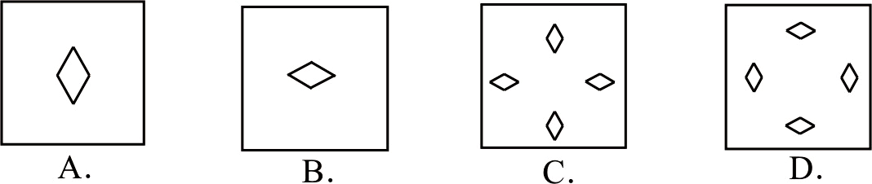
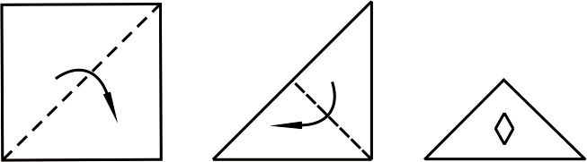
图3

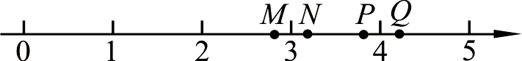
7. 如图4，在数轴上表示实数的点可能是( )
图4
A. 点M B. 点N
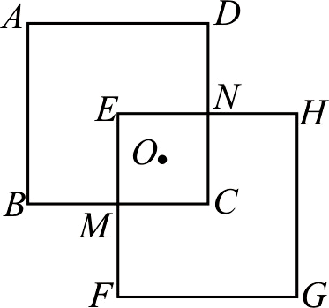
C. 点P D. 点Q
图5
8. 如图5，若正方形EFGH由正方形ABCD绕某点旋转得到，则可以作为旋转中心的是( )
A. M或O或N B. E或O或C
C. E或O或N D. M或O或C
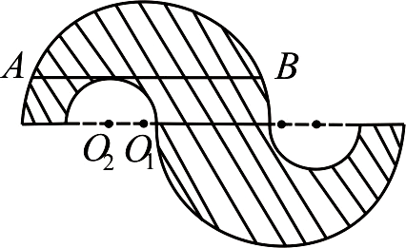
9. 在某校校园文化建设活动中，小彬同学为班级设计了一个班徽，这个班徽图案由一对大小相同的较大半圆挖去一对大小相同的较小半圆而得．如图6，若它们的直径在同一直线上，较大半圆O₁的弦AB∥O₁O₂，且与较小半圆O₂相切， AB=4，则班徽图案的面积为（ ）
图6
A. B.
C. D.
10. 给出下列命题：①若m=n+1，则；② 对于函数，若y随x的增大而增大，则其图象不能同时经过第二、四象限；③ 若a、b(a≠b)为2、3、4、5这四个数中的任意两个，则满足>4的有序数组(a，b)共有5组．其中所有正确命题的序号是( )
A. ①② B. ①③ C. ②③ D. ①②③
资阳市2011年高中阶段教育学校招生考试
数 学

第Ⅱ卷(非选择题 共90分)
题号 | 二 | 三 |  |  |  |  |  |  |  |  | 总 分 | 总分人
题号 | 二 | 17 | 18 | 19 | 20 | 21 | 22 | 23 | 24 | 25 | 总 分 | 总分人
得分
注意事项：
本卷共6页，用黑色或蓝色钢笔或圆珠笔直接答在试卷上．请注意准确理解题意、明确题目要求，规范地表达、工整地书写解题过程或结果．

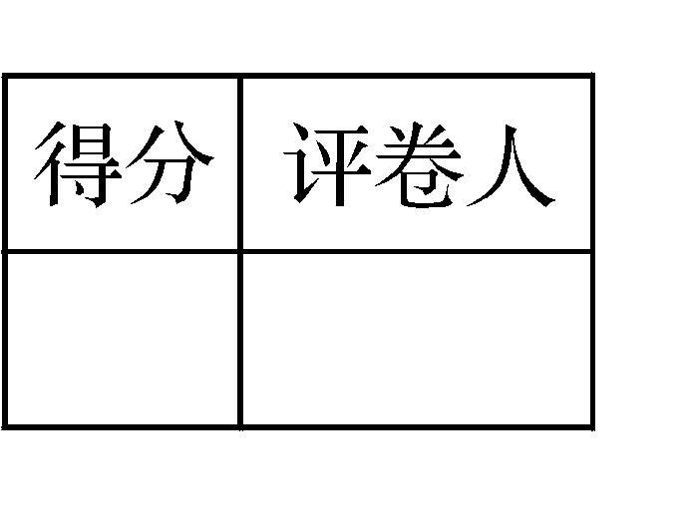
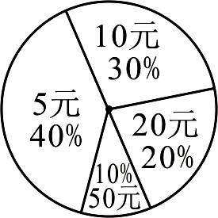
二、填空题：(本大题共6个小题，每小题3分，共18分)把答案直接填在题中横线上．
图7

11. 一元二次方程x²+x=0的两根为________________．
12. 若正n边形的一个外角等于40°，则n=____________ ．
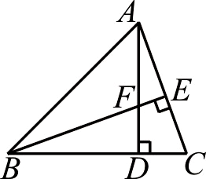
13. 在资阳市团委发起的“暖冬行动”中，某班50名同学响应号召，纷纷捐出零花钱．若不同捐款金额的捐款人数百分比统计结果如图7所示，则该班同学平均每人捐款________元．
图8
14. 如图8，在△ABC中，若AD⊥BC于D，BE⊥AC于E，且AD与BE相交于点F，BF=AC，则∠ABC=_________°．
15. 将抛物线沿x轴向右平移3个单位后，与原抛物线交点的坐标为________．
16. 甲、乙、丙三位同学组成乒乓球兴趣小组参加课外活动，约定活动规则如下：两人先打，输了的被另一人换下，赢了的继续打，下一次活动接着上一次进行．假设某段时间内甲打的场次为a，乙打的场次为b，丙打的场次为c．若a=b，显然有c_{最大值}=a+b；若a≠b，通过探究部分情况，得到c的最大值如上表所示． 进一步探究可得，当a=27，b=20时，c的最大值是____________．
a | 1 | 2 | 2 | 3 | 3 | 3 | 4 | 4 | 4 | 4 | 5 | 5 | 5 | 5 | 5 | 6 | 6 | 6 | 6 | 6 | 6 | …
b | 0 | 0 | 1 | 0 | 1 | 2 | 0 | 1 | 2 | 3 | 0 | 1 | 2 | 3 | 4 | 0 | 1 | 2 | 3 | 4 | 5 | …
c的  最大  值 | 1 | 不存在 | 3 | 不存在 | 2 | 5 | 不存在 | 不存在 | 4 | 7 | 不存在 | 不存在 | 3 | 6 | 9 | 不存在 | 不存在 | 不存在 | 5 | 8 | 11 | …
三、解答题：(本大题共9个小题，共72分)解答应写出必要的文字说明、证明过程或演算步骤．
17. (本小题满分6分)

化简：．

18. (本小题满分7分)

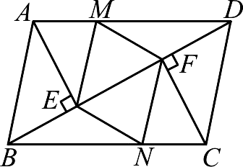
如图9，已知四边形ABCD为平行四边形，AE⊥BD于E，CF⊥BD于F．
图9
(1) 求证：BE = DF；(5分)
(2) 若 M、N分别为边AD、BC上的点，且DM=BN，试判断四边形MENF的形状(不必说明理由)．(2分)

19. (本小题满分7分)

某校某年级秋游，若租用48座客车若干辆，则正好坐满；若租用64座客车，则能少租1辆，且有一辆车没有坐满，但超过一半．
(1) 需租用48座客车多少辆? (5分)
解 设需租用48座客车x辆．则需租用64座客车_________辆．当租用64座客车时，未坐满的那辆车还有___________________个空位(用含x的代数式表示)．由题意，可得不等式组：__ ____解这个不等式组，得：_ ____
因此，需租用48座客车 辆．
(2) 若租用48座客车每辆250元，租用64座客车每辆300元，应租用哪种客车较合算？(2分)

20. (本小题满分8分)

小国同学的父亲参加旅游团到某地旅游，准备买某种礼物送给小国．据了解，沿旅游线路依次有A、B、C三个地点可以买到此种礼物，其质量相当，价格各不相同，但不知哪家更便宜．由于时间关系，随团旅游车不会掉头行驶．
(1) 若到A处就购买，写出买到最低价格礼物的概率；(2分)
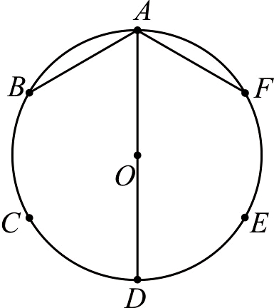
(2) 小国同学的父亲认为，如果到A处不买，到B处发现比A处便宜就马上购买，否则到C处购买，这样更有希望买到最低价格的礼物．这个想法是否正确？试通过树状图分析说明．(6分)
图10
21. (本小题满分8分)

如图10，A、B、C、D、E、F是⊙O的六等分点．
(1) 连结AB、AD、AF，求证：AB+AF = AD；(5分)
(2) 若P是圆周上异于已知六等分点的动点，连结PB、PD、PF，写出这三条线段长度的数量关系(不必说明理由)．(3分)

22. (本小题满分8分)

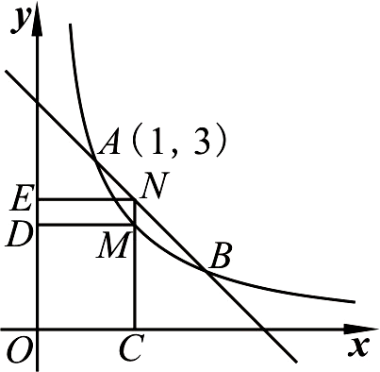
如图11，已知反比例函数y=(x>0)的图象与一次函数y=－x+b的图象分别交于A(1，3)、B两点．
图11
(1) 求m、b的值；(2分)
(2) 若点M是反比例函数图象上的一动点，直线MC⊥x轴于C，交直线AB于点N，MD⊥y轴于D，NE⊥y轴于E，设四边形MDOC、NEOC的面积分别为S₁、S₂，S=S₂ –S₁，求S的最大值．(6分)

23. (本小题满分9分)

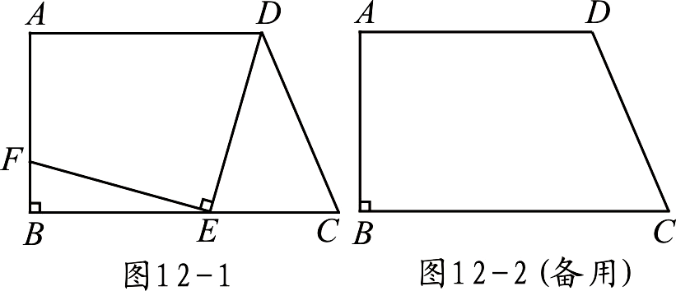
如图12－1，在梯形ABCD中，已知AD∥BC，∠B=90°，AB=7，AD=9，BC=12，在线段BC上任取一点E，连结DE，作EFDE，交直线AB于点F．
(1) 若点F与B重合，求CE的长；(3分)
(2) 若点F在线段AB上，且AF＝CE，求CE的长；
(4分)
(3) 设CE=x，BF=y，写出y关于x的函数关系式
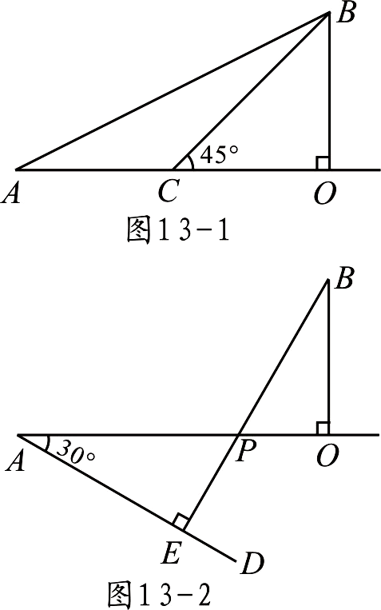
(直接写出结果即可)．(2分)

24. (本小题满分9分)

在一次机器人测试中，要求机器人从A出发到达B处．如图13-1，已知点A在O的正西方600cm处，B在O的正北方300cm处，且机器人在射线AO及其右侧(AO下方)区域的速度为20cm/秒，在射线AO的左侧(AO上方)区域的速度为10cm/秒．
(1) 分别求机器人沿A→O→B路线和沿A→B路线到达B处所用的时间(精确到秒)；(3分)
(2) 若∠OCB=45°，求机器人沿A→C→B路线到达B处所用的时间(精确到秒)；(3分)
(3) 如图13-2,作∠OAD=30°，再作BE⊥AD于E,交OA于P．试说明：从A出发到达B处，机器人沿A→P→B路线行进所用时间最短．(3分)
(参考数据：≈1.414，≈1.732，≈2.236，≈2.449)

25. (本小题满分10分)

已知抛物线C：y=ax²+bx+c(a<0)过原点，与x轴的另一个交点为B(4，0)，A为抛物线C的顶点．
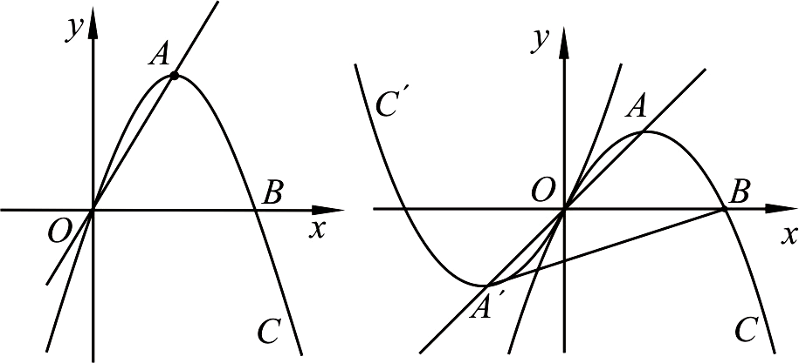
(1) 如图14-1，若∠AOB=60°，求抛物线C的解析式；(3分)
图14-1
图14-2
(2) 如图14-2，若直线OA的解析式为y=x，将抛物线C绕原点O旋转180°得到抛物线C′，求抛物线C、C′的解析式；(3分)
(3) 在(2)的条件下，设A′为抛物线C′的顶点，求抛物线C或C′上使得的点P的坐标．(4分)



